Выступление отряда ЮИД «Светофор»

Перед осенними каникулами, в период проведения профилактического мероприятия «Внимание, осенние каникулы!», отряд ЮИД «Светофор» МАОУ «Саранинская СОШ» подготовил агитбригаду «Безопасные осенние каникулы». Ребята выступили перед обучающимися начальной школы
В своем выступлении ЮИДовцы рассказали о правилах безопасного поведения на дороге в осенний период, пяти правилах безопасности: подойди к проезжей части, остановись, посмотри вокруг себя, оцени ситуацию, прислушайся, переходи по пешеходному переходу.
ЮИДовцы совместно с обучающимися составили памятки о правилах безопасного поведения во время осенних каникул.
В заключении мероприятия ЮИДовцы призвали всех соблюдать Правила дорожного движения и использовать световозвращающие элементы на одежде, обуви, портфелях, рюкзаках в темное время суток.

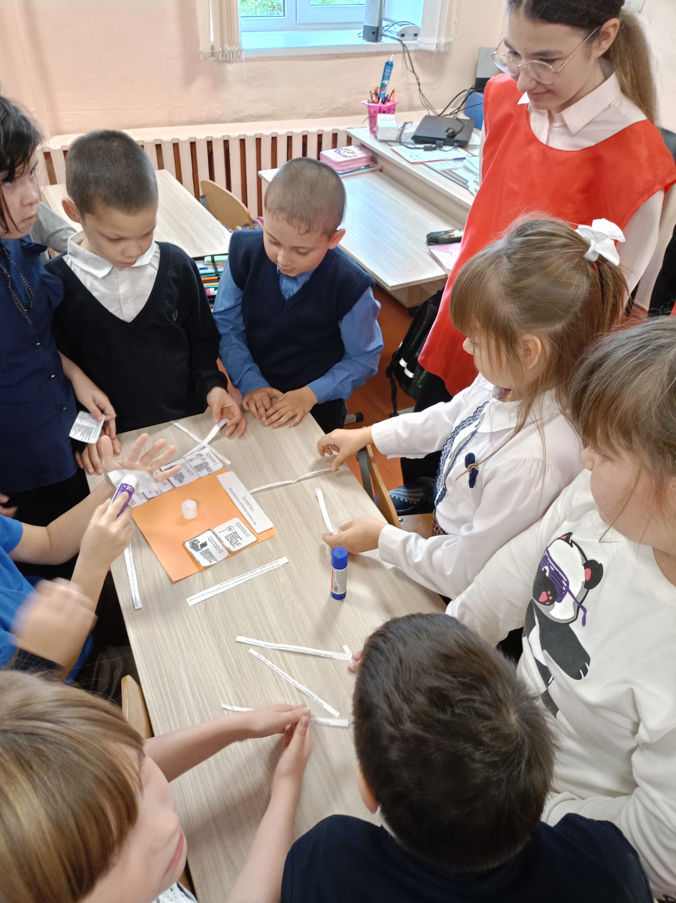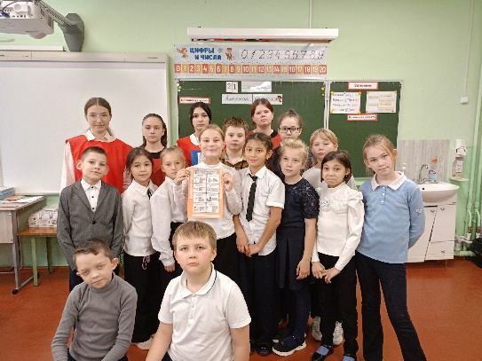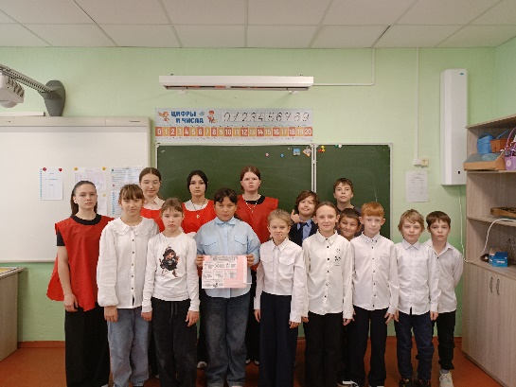

Преподаватель-организатор ОБЗР Журавлева С.П.

